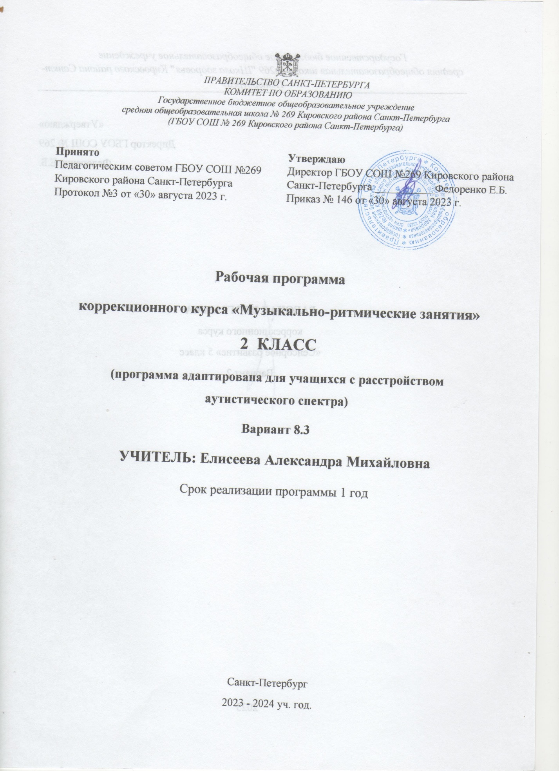

Пояснительная записка
Рабочая программа по учебному предмету «Ритмика» составлена для учащихся с расстройствами аутистического спектра и легкой умственной отсталостью (интеллектуальными нарушениями) на основе примерной адаптированной основной общеобразовательной программы начального общего образования обучающихся с расстройствами аутистического спектра (вариант 8.3) и в соответствии с ФГОС НОО обучающихся с ОВЗ.
Музыкально – коррекционные занятия носят форму урока. Занятие структурировано по принципу «от привычного к новому». А также на контрастных действиях: распевание, танцевальные движения, разучивание песни, музыкальные игры.
Цель: Обеспечение качества образовательного процесса через музыкально – эстетическое развитие обучающихся, направленное на закрепление и совершенствование певческих, слуховых и ритмических навыков.
Задачи: - формирование и развитие вокально – речевых и слуховых навыков; - обучение основным ритмическим движениям; - обучение элементарным танцевальным движениям; - развитие восприятия музыкальных образов и выражение их в движениях; - обучение игре на простых детских музыкальных инструментах; - развитие коммуникативных навыков путём выстраивания игрового или исполнительского ансамбля с учётом индивидуальных особенностей детей; - развитие эмоционально – волевой сферы и познавательного интереса; - воспитание чувства прекрасного путём приобщения к образцам музыкальной культуры
Общая характеристика учебного предмета, коррекционного курса
Содержание программы отражено в разделах: «Музыкально – ритмические движения», «Ритмические упражнения», «Музыкально – коррекционные игры». Специфика музыкально – ритмических занятий заключается в их тесной взаимосвязи с некоторыми учебными и коррекционными предметами. А именно: разучивание текста песен способствует приобретению устной речи, обучение правильной артикуляции звуков и технике правильного дыхания при помощи средств распевания способствует развитию дикции ребёнка. Обучение пению и игре на элементарных детских музыкальных инструментах идет параллельно с обучением элементарным двигательным и танцевальным движениям с учётом принципа ритмической основы вокальной и танцевальной музыки. В музыкально ритмическом обучении используется та же закономерность от простого к сложному: дети учатся ходьбе, бегу, элементарным построениям и перестроениям, затем элементарным танцевальным движениям. Применение ударно – шумовых инструментов способствует развитию чувства ритма и музыкальной памяти учащихся, обогащает сенсорные ощущения и общие музыкальные представления. Основные межпредметные связи осуществляются с уроками речевой практики, литературного чтения и окружающего мира.

Описание места учебного предмета, коррекционного курса в учебном плане
Ритмика является частью учебного плана, согласно которому на его изучение во 2 классе отводится 1 занятие в неделю; 34 занятия за 1,2,3,4 четверти.
Описание ценностных ориентиров содержания учебного предмета
Основные задачи реализации содержания: эстетическое воспитание, развитие эмоционально-волевой и познавательной сферы, творческих возможностей обучающихся, обогащение общего и речевого развития, расширение кругозора. Развитие восприятия музыки. Формирование правильных, координированных, выразительных и ритмичных движений под музыку (основных, элементарных гимнастических и танцевальных), правильной осанки, умений выполнять построения и перестроения, исполнять под музыку несложные композиции народных, бальных и современных танцев, импровизировать движения под музыку. Формирование умений эмоционально, выразительно и ритмично исполнять музыкальные пьесы на элементарных музыкальных инструментах в ансамбле под аккомпанемент учителя. Развитие у обучающихся стремления и умений применять приобретенный опыт в музыкально-ритмической деятельности во внеурочное время, в том числе при реализации совместных проектов со сверстниками.
Личностные и предметные результаты освоения конкретного учебного предмета, коррекционного курса
Личностные результаты освоения АООП НОО обучающихся с РАС, осложненными легкой умственной отсталостью (интеллектуальными нарушениями), с учетом индивидуальных возможностей и особых образовательных потребностей включают индивидуально-личностные качества, специальные требования к развитию жизненной и социальной компетенции и должны отражать: 1) развитие чувства любви к родителям, другим членам семьи, к школе, принятие учителя и учеников класса, взаимодействие с ними; 2) развитие мотивации к обучению; 3) развитие адекватных представлений о насущно необходимом жизнеобеспечении; 4) овладение социально-бытовыми умениями, используемыми в повседневной жизни (представления об устройстве домашней и школьной жизни, умение включаться в разнообразные повседневные школьные дела); 5) владение элементарными навыками коммуникации и принятыми ритуалами социального взаимодействия; 6) развитие положительных свойств и качеств личности; 7) готовность к вхождению обучающегося в социальную среду. С учетом индивидуальных возможностей и особых образовательных потребностей, обучающихся с РАС, осложненными легкой умственной отсталостью (интеллектуальными нарушениями) предметные результаты должны отражать: специфические умения, знания и навыки для данной предметной области, и готовность их применения. Достаточный уровень: • правильно стоять при исполнении; • правильно держать инструменты шумового оркестра; • легко запоминать и пропевать петь короткие мелодии с текстом; • уметь показать основные ритмопластические движения; 4 • ориентироваться в кругу и за кругом. также в колонне и в шеренге; • самостоятельно выполнять общеразвивающие движения под музыку по словесной инструкции учителя. Минимальный уровень: • различать вступление, окончание песни; • выполнять общеразвивающие движения по показу или с помощью учителя; • участвовать в школьных мероприятиях.
Содержание учебного предмета.
Упражнения на ориентировку в пространстве: Правильное исходное положение. Ходьба и бег: с высоким подниманием колен, с отбрасыванием прямой ноги вперёд и оттягиванием носка. Ориентировка в направлении движений вперёд, назад, направо, налево. Выполнение простых движений с предметами во время ходьбы. Ритмико-гимнастические упражнения: Общеразвивающие упражнения. Наклоны, выпрямление и повороты головы, круговые движения плечами («паровозики»). Движения рук в разных направлениях без предметов и с предметами (флажки, погремушки, ленты). Наклоны и повороты туловища вправо, влево (класть и поднимать предметы перед собой и сбоку). Приседания с опорой и без опоры, с предметами (обруч, палка, флажки, мяч). Сгибание и разгибание ноги в подъёме, отведение стопы наружу и приведение её внутрь, круговые движения стопой, выставление ноги на носок вперёд и в стороны, вставание на полупальцы Упражнения на выработку осанки. Упражнения на координацию движений. Перекрёстное поднимание и опускание рук (правая рука вверху, левая внизу). Одновременные движения правой руки вверх, левой — в сторону; правой руки — вперёд, левой — вверх. Выставление левой ноги вперёд, правой руки — перед собой; правой ноги — в сторону, левой руки — в сторону и т. д. Изучение позиций рук: смена позиций рук отдельно каждой и обеими одновременно; провожать движение руки головой, взглядом. Отстукивание, прохлопывание, протопывание простых ритмических рисунков. Упражнение на расслабление мышц. Подняв руки в стороны и слегка наклонившись вперёд, по сигналу учителя или акценту в музыке уронить руки вниз; быстрым, непрерывным движением предплечья свободно потрясти кистями (имитация отряхивания воды с пальцев); подняв плечи как можно выше, дать им свободно опуститься в нормальное положение. Свободное круговое движение рук. Перенесение тяжести тела с пяток на носки и обратно, с одной ноги на другую (маятник). Упражнения с детскими музыкальными инструментами: Движения кистей рук в разных направлениях. Поочерёдное и одновременное сжимание в кулак и разжимание пальцев рук с изменением темпа музыки. Противопоставление первого пальца остальным на каждый акцент в музыке. Отведение и приведение пальцев одной руки и обеих. Выделение пальцев рук. Отстукивание простых ритмических рисунков на барабане двумя палочками одновременно и каждой отдельно под счёт учителя с проговариванием стихов, попевок и без них. Игры под музыку: Выполнение ритмичных движений в соответствии с различным характером музыки, динамикой (громко, тихо), регистрами (высокий, низкий). Изменение направления и формы ходьбы, бега, поскоков, танцевальных движений в соответствии с изменениями в музыке (лёгкий, танцевальный бег сменяется стремительным, спортивным; лёгкое, игривое подпрыгивание — тяжёлым, комичным и т. д.). Выполнение имитационных упражнений и игр, построенных на конкретных подражательных образах, хорошо знакомых детям (повадки зверей, птиц, движение транспорта, деятельность человека), в соответствии с определённым эмоциональным и динамическим характером музыки. Передача притопами, хлопками и другими движениями резких акцентов в музыке. Музыкальные игры с предметами. Игры с пением или речевым сопровождением. Танцевальные упражнения: Знакомство с танцевальными движениями. Бодрый, спокойный, топающий шаг. Бег лёгкий, на полупальцах. Подпрыгивание на двух ногах. Прямой галоп. Маховые движения рук. Элементы русской пляски: простой хороводный шаг, шаг на всей ступне, подбоченившись двумя руками (для девочек — движение с платочком); притопы одной ногой и поочерёдно, выставление ноги с носка на пятку. Танцы и пляски Пальчики и ручки. Русская народная мелодия «Ой, на горе-то». Стукалка. Украинская народная мелодия. Подружились. Музыка Т. Вилькорейской. Пляска с султанчиками. Украинская народная мелодия. Пляска с притопами. Гопак. Украинская народная мелодия. 7.
Тематическое планирование с определением основных видов учебной деятельности обучающихся.
№ | Тема урока | Кол-во часов | Основные виды учебной деятельности
1 | Инструктаж по технике безопасности и правилам поведения при занятиях ритмикой. Что такое «Ритмика»? Основные понятия. |  | Соблюдать технику безопасности (правила поведения) при занятиях ритмикой
2 | Основные движения под музыку: разные виды шага (бодрый, высокий, хороводный, шаг на носочках, мягкий, пружинящий) |  | Находить нужный темп ходьбы, бега в соответствии с характером и построением музыкального отрывка. Перестраиваться, реагировать на звук музыки
3 | Игры под музыку |  | Выполнять упражнения на самостоятельную передачу в движении ритмического рисунка, акцента, темповых и динамических изменений в музыке.
4 | Игры под музыку |  | Самостоятельно контролировать движения в соответствии со сменой частей, музыкальных фраз, малоконтрастных частей музыки
5 | Общеразвивающие упражнения. Игры под музыку. |  | Выполнять упражнения на формирование умения начинать движения после выступления мелодии. Составлять новые варианты игр, элементы танцевальных движений.
7 | Основные движения под музыку: виды бега (лёгкий, на носочках, энергичный, стремительный). |  | Выполнять разнообразные сочетания одновременных движений рук, ног, туловища, кистей.
8 | Движения на развитие координации. Бег и подскоки. |  | Движения в различных пространственных направлениях. Преодолевать различные препятствия. Координация движений двумя руками.
9 | Разминка. Музыкально — танцевальные игры. |  | Поочерёдные хлопки над головой, на груди, перед собой, справа
10 | Ходьба и бег в темпе музыки. Хлопки в такт музыки |  | Приветствие, построение, разминка. Наклоны и повороты туловища вправо, влево. Приседания с опорой и без опоры, с предметами. Сгибание и разгибание ноги в подъеме, круговые движения стопой. Вставание на полупальцы. Упражнения на выработку осанки
11 | Строевые упражнения. |  | О Приветствие, построение, разминка. общеразвивающие упражнения. Наклоны, выпрямления, повороты головы, круговые движения. Демонстрируют вариативное выполнение упражнений в ходьбе.
12 | Элементы танца: приставной шаг с приседанием. |  | Приветствие, построение, разминка. Выполнение ритмичных движений в соответствии с различным характером музыки, динамикой (громко, тихо), регистрами (высокий, низкий). Изменение направления и формы ходьбы, бега, поскоков, танцевальных движений в соответствии с изменениями в музыке (легкий, танцевальный
13 | Упражнения на ритм (прохлопывание и протопывание) |  | Приветствие, построение, разминка. позиций рук: смена позиций рук отдельно каждой, и обеими одновременно; провожать движения руки головой, взглядом. Отстукивание, прохлопывание, протопывание простых ритмических рисунков
14 | Ритмико-гимнастические упражнения. Игровые этюды Образные движения. Развитие «мышечного чувства»: расслабление и напряжение мышц корпуса, рук и ног. |  | Знать упражнения в передаче на музыкальных инструментах основного ритма знакомой песни и определении по заданному ритму мелодии знакомой песни.
15 | Общеразвивающие упражнения. |  | Выполнять танцевальные упражнения, упражнения на координацию, упражнения на осанку.
16 | Упражнения на координацию движений. |  | Выполнять танцевальные упражнения, упражнения на координацию, упражнения на осанку.
17 | Общеразвивающие упражнения с предметами
18 | Ходьба с перешагиванием через предметы. Повороты |  | Приветствие, построение, разминка. Знакомство с танцевальными движениями. Бодрый, спокойный, топающий шаг. Бег легкий, на полупальцах. Подпрыгивание на двух ногах. Прямой галоп. Маховые движения рук. Элементы русской пляски: простой хороводный шаг, шаг на всей ступне, подбоченившись двумя руками
19 | Движения рук в разных направлениях без предметов и с предметами (флажки, погремушки, ленты)
 | Отстукивание простых ритмических рисунков на барабане двумя палочками одновременно и каждой отдельно под счёт учителя с проговариванием стихов, попевок и без них.
20 | Поочерёдное и одновременное сжимание в кулак и разжимание пальцев рук с изменением темпа музыки. Противопоставление первого пальца остальным на каждый акцент в музыке. |  | Знать упражнения в передаче на музыкальных инструментах основного ритма знакомой песни и определении по заданному ритму мелодии знакомой песни

Описание материально-технического обеспечения образовательного процесса
Методическое обеспечение программы: 1. Адаптивная физическая культура в работе с лицами со сложными (комплексными) нарушениями развития: учебное пособие/Л.Н. Ростомашвили. – М.: Советский спорт, 2015. – 164с. 2. Программа образования учащихся с умеренной и тяжелой умственной отсталостью под редакцией Л.Б. Баряевой, Н.Н.Яковлевой-СПб , 2011. 3. Коррекционные подвижные игры и упражнения для детей с нарушениями в развитии / Под общей ред. проф. Л. В. Шапковой - М.: Советский спорт. 2002 Материально-техническое обеспечение школьного образования обучающихся с расстройствами аутистического спектра должно отвечать не только общим, но и их особым образовательным потребностям. В связи с этим в структуре материально-технического обеспечения процесса образования должна быть отражена специфика требований к: • организации пространства, в котором обучается ребенок; • организации временного режима обучения; • техническим средствам обучения, включая компьютерные инструменты обучения, ориентированные на удовлетворение особых образовательных потребностей, обучающихся; • в упражнениях и играх применятся разнообразный спортивный инвентарь: мячи разного диаметра, обручи, кегли, ленты, флажки; • детские музыкальные инструменты: бубен, погремушка, деревянные ложки.

